**实验一**

任务一：

先在虚拟机shezhi 中的network里查到虚拟机的IP地址

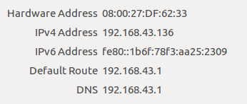

在主机的cmd里ping虚拟机 结果如下

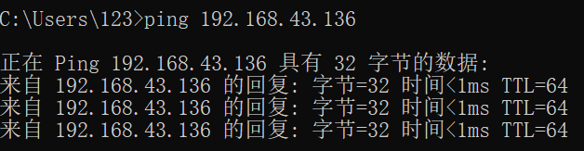

Apache安装成功后，用如下命令打开文件编辑器修改index.html文件



修改如下

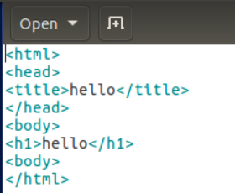

再进入浏览器127.0.0.1，刷新得

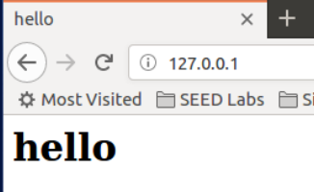

任务二：

在获取管理员权限后编辑hosts文件，加入如下语句

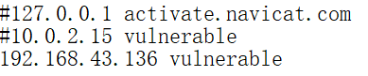

任务三：

输入curl+虚拟机ip地址就可以查看到index文件内容

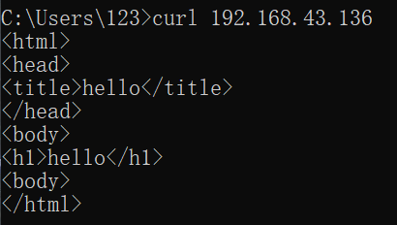

任务四：

在vc6中输入代码并运行该程序 执行结果如下

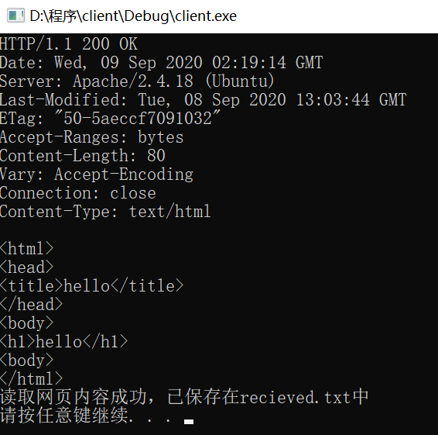

任务五：

对浏览器进行代理设置，修改如下

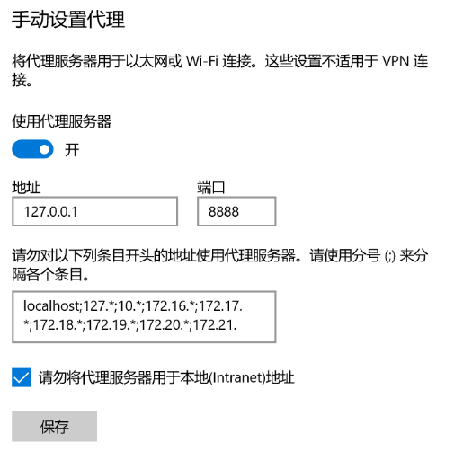

在Burp Suite中设置Proxy代理，端口8888

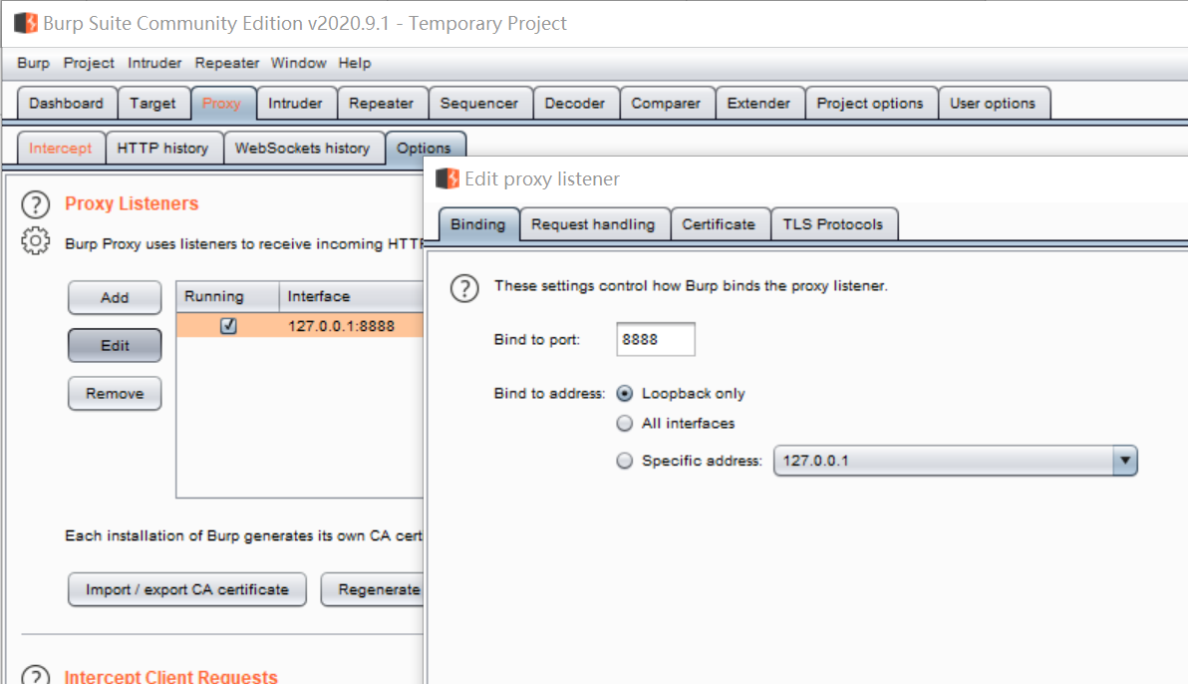

使用浏览器打开my.seu.edu.cn查看拦截情况

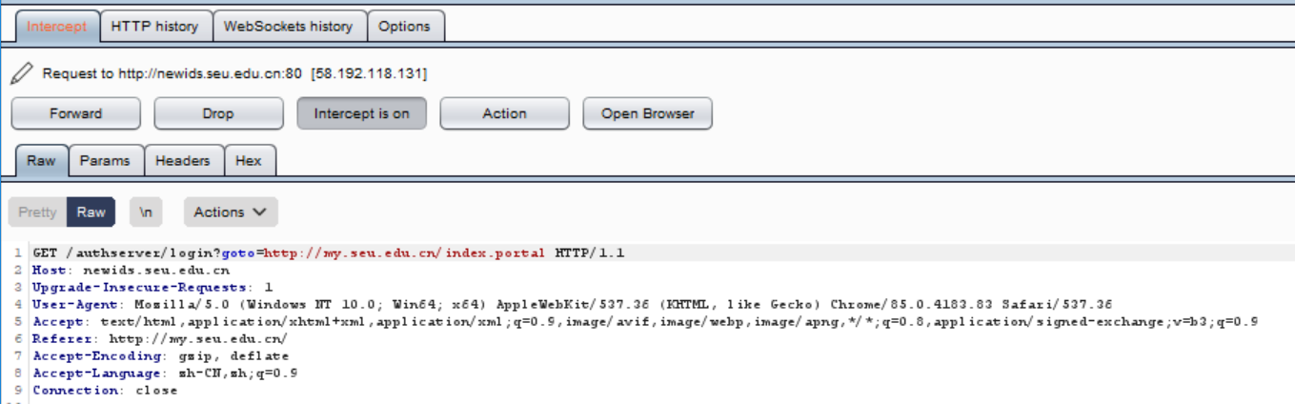

测试CSDN通过发送验证码找回密码功能，查看Request和Response功能，结果如下

用真手机号：

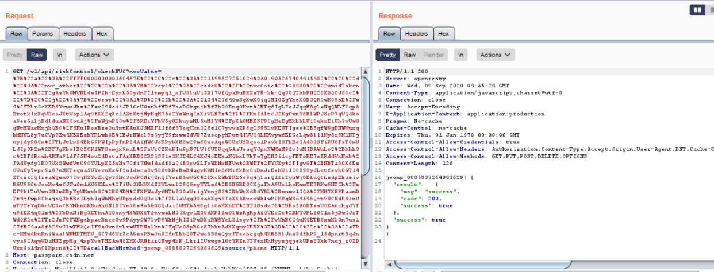

编造的手机号;

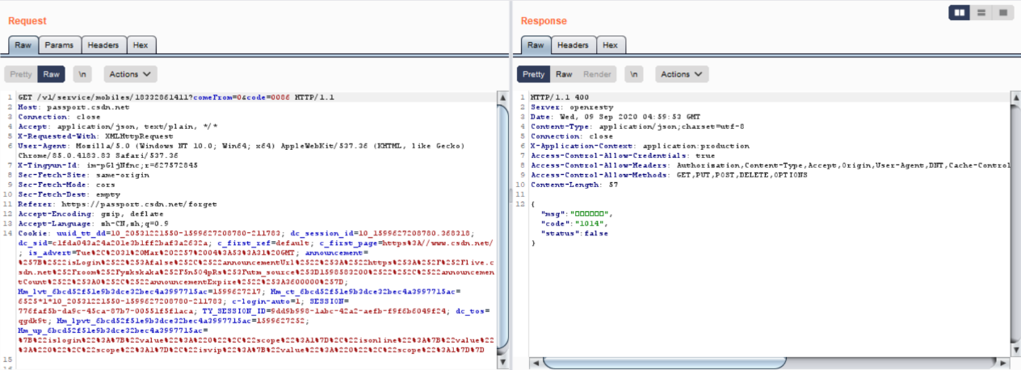

**实验二：**

任务一

安装PHP依赖库

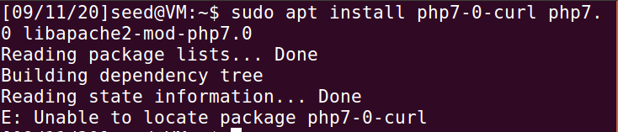

编写hello.php程序，并替换掉index.html

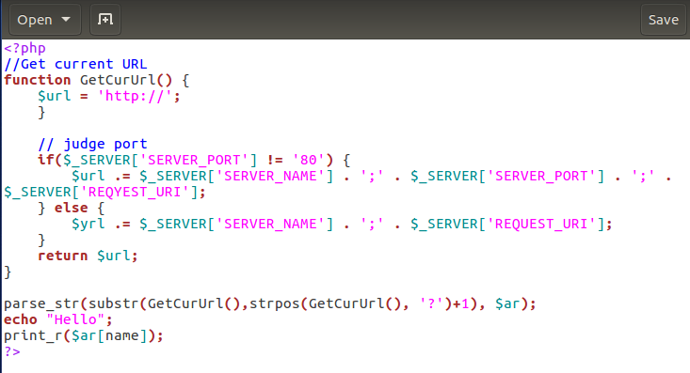

在浏览器中输入网址，结果如下：

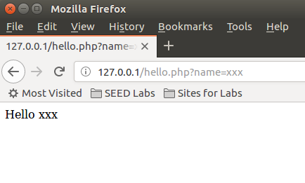

任务二：

安装mysql

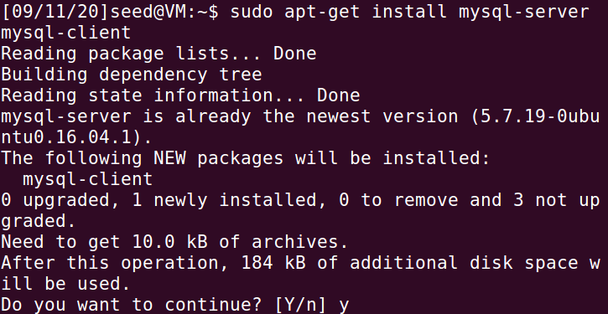

查看mysql状态是否启动

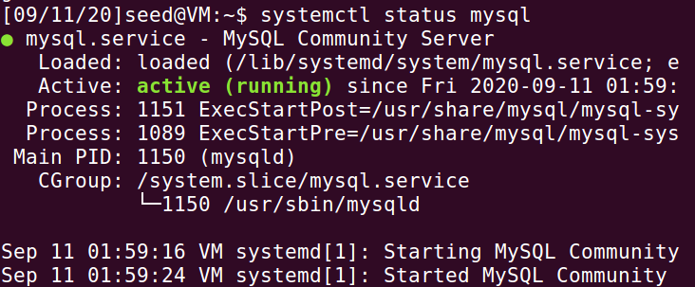

用管理员权限打开debian.cnf查看用户并记住密码

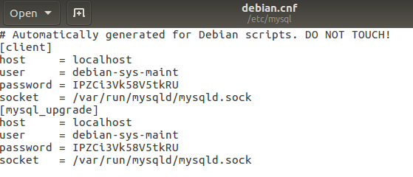

mysql -u debian-sys-maint -p命令并输入密码进入mysql操作界面

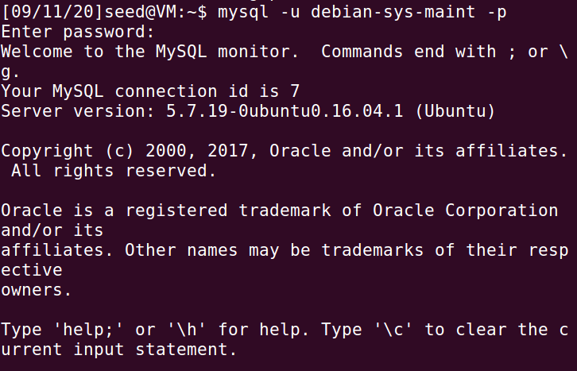

查看是否创建成功

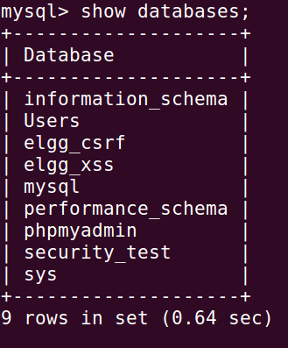

创建用户好友列表和信息表。

创建共享文件夹导入模板文件并导入到虚拟机相应文件后，在浏览器中输入网址，进入搭建的网站

登陆界面：

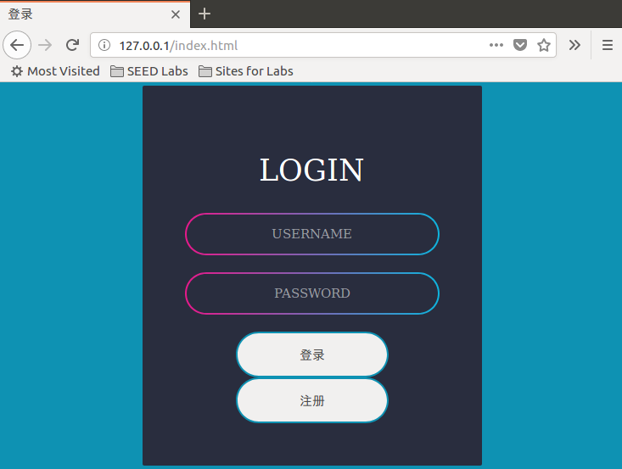

注册界面

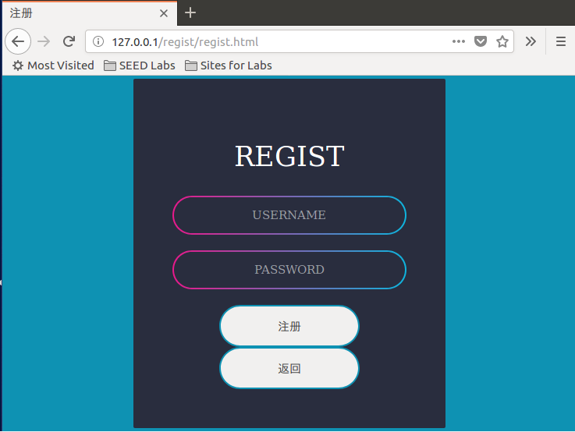

注册并登陆后可查看并设置个人信息。进入好友列表界面可查看并添加好友